Лексическая тема
«Одежда. Головные уборы»
(Подготовила: учитель-логопед Коник Е.И.)

- Для начала предложите ребёнку посмотреть несколько интересных обучающих видеоуроков по теме.
https://youtu.be/U88nXsOAnJs
https://yandex.ru/video/preview/92308398270334026

https://yandex.ru/video/preview/13975182620310061514

- Далее побеседуйте с ребенком, поиграйте в предложенные игры и выполните задания:
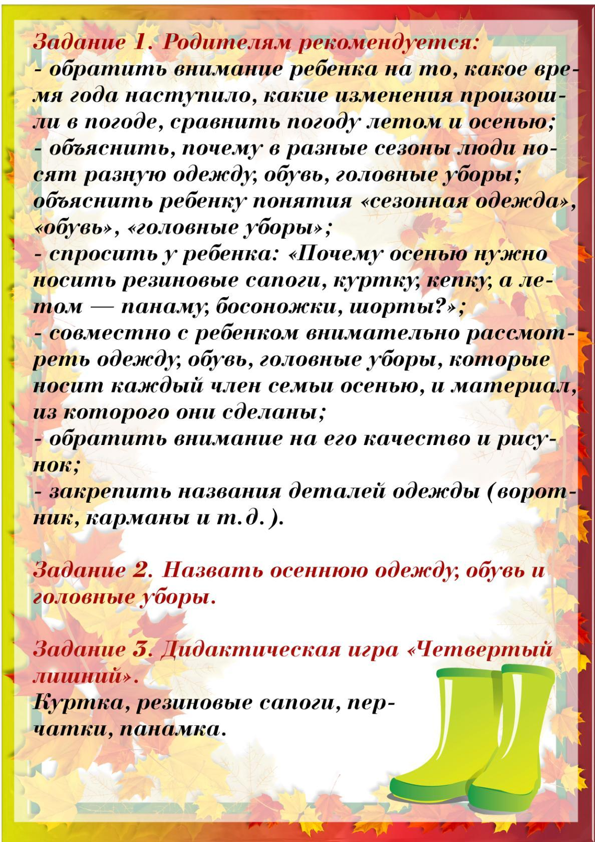
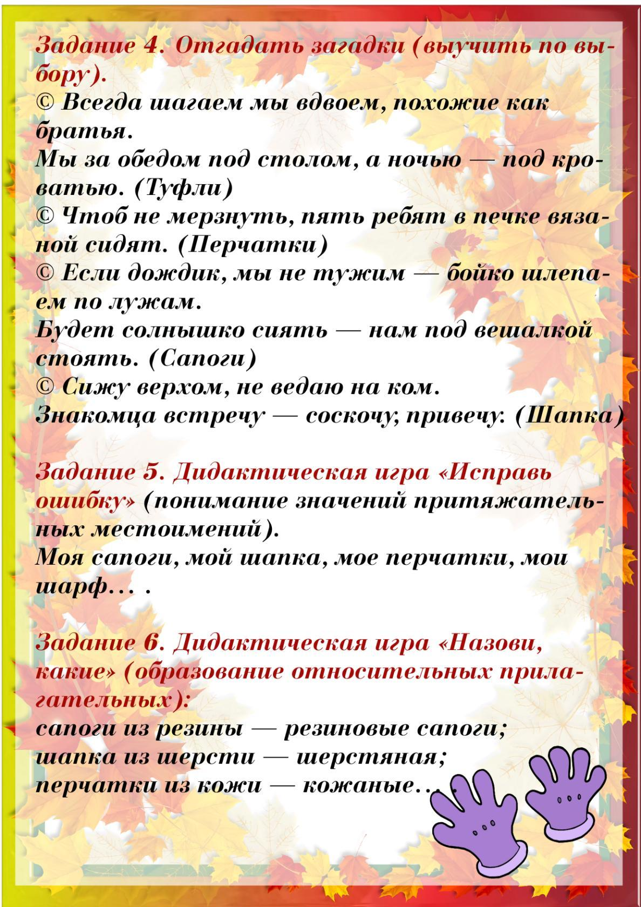

- Задания для печати (развитие мелкой моторики рук)
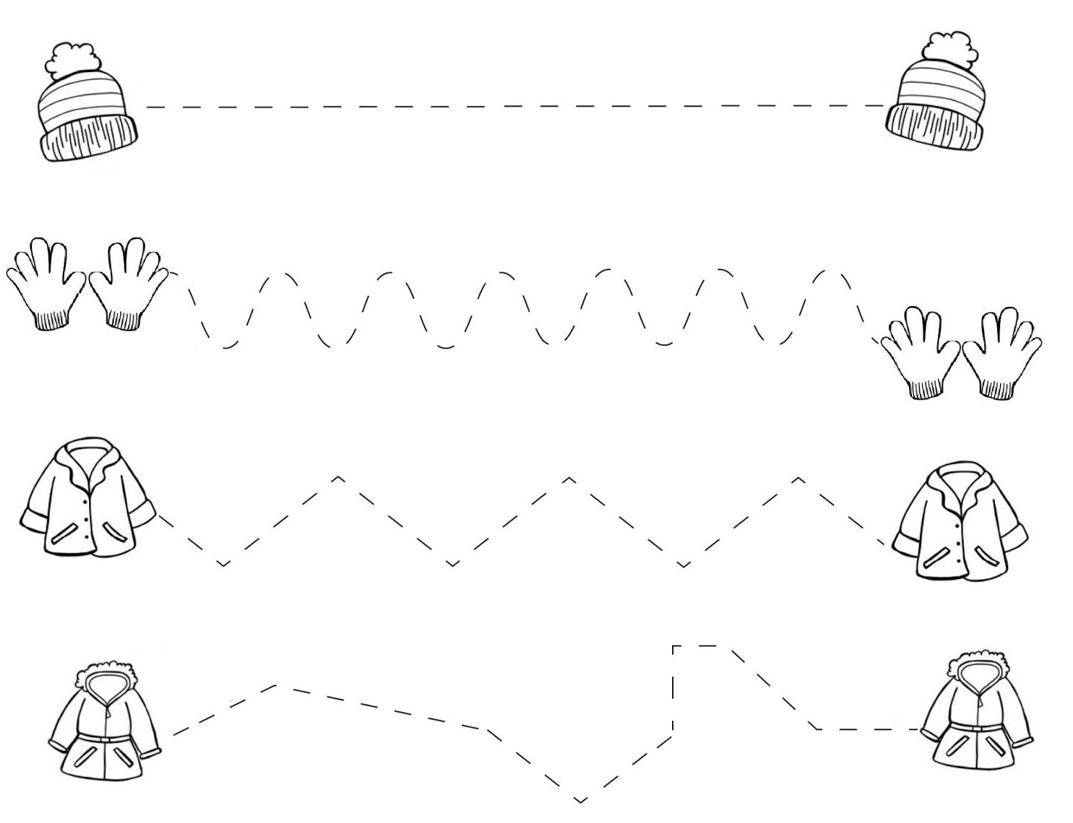

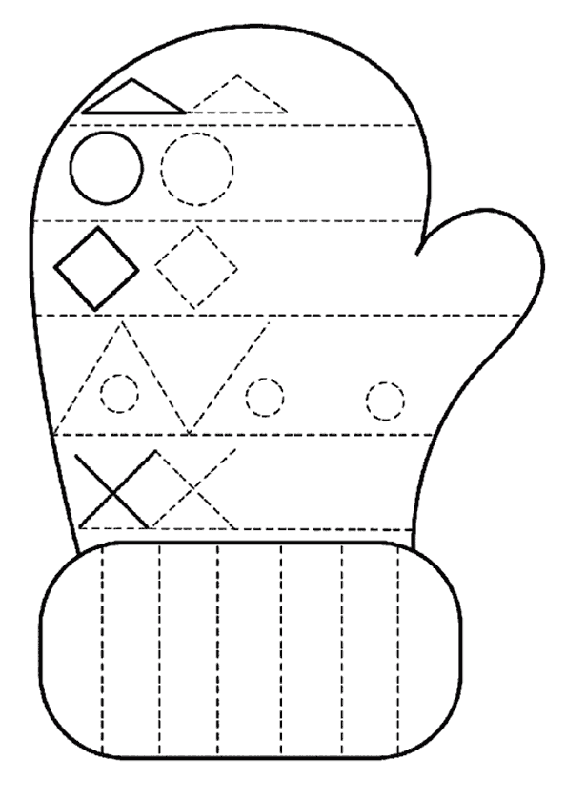

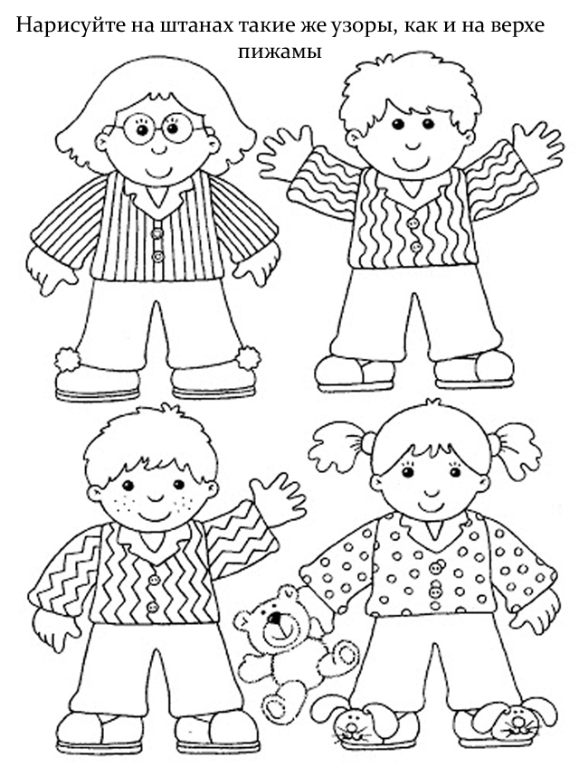
4. И напоследок, закрепите полученные знания и представления ребенка по ниже предложенным ссылкам в обучающих онлайн-играх

Игра онлайн "Мемори - Одежда и обувь" - Найди парные картинки (bibusha.ru)
Зимняя игра для детей на внимание - подбери шарф к шапке! (igraemsa.ru)
Игра Рисовать: Шляпная Лавка - Онлайн (vseigru.net)

